2018中部(武汉)国际口腔展第一届羽毛球比赛
活动通知

为倡导健康中国的发展理念，促进中部五省口腔医务人员的交流，弘扬新时代口腔医务人员风采，经五省口腔医学会协商，决定在2018中部国际口腔展展会期间举办第一届羽毛球比赛活动。具体事项通知如下：
一、活动主题：羽你携手 健康拥有
二、活动时间：2018年11月13—14日
三、活动地点：武汉国际博览中心A4馆
四、参与单位：湖北省口腔医学会 湖南省口腔医学会 江西省口腔医学会
安徽省口腔医学会 河南省口腔医学会 厂家代表队
五、承办单位：武汉英奇会展有限公司
六、比赛项目：混双、男双、女双、男单、女单
七、比赛人数：每单位各一个团体，一个团体共10人，男队员4人，女队员4人，领队1名，教练1名。队员原则上不兼项。
八、比赛方法：
- 六支球队先抽签分成甲、乙两组。采取小组循环赛，每组前两名出线进入半决赛。半决赛交叉对阵，甲组第一对阵乙组第二，乙组第一对阵甲组第二。半决赛和决赛为淘汰赛。
- 比赛参考苏迪曼杯团体赛赛制，采取5盘三胜、三局两胜，局分为21分制。循环赛阶段无论是否已经分出胜负，都需要把5盘比赛进行完赛。半决赛和决赛阶段，若一方率先赢下三盘则比赛结束。
- 比赛场地按照国际标准羽毛球场尺寸设置，一共2块；
4. 比赛用球由承办方提供，参赛者需自备球拍、队服。

九、赛程及赛事安排：
ABCDEF 6支参赛队伍
6组队伍采取抽签分组，ABC队分入甲组，DEF队分入乙组。
甲组循环：A队 VS B队，B队 VS C队，C队VS A队；
乙组循环：D队 VS E队， E队VS F队， F队VS D队。
小组赛结果按胜负比排名，若胜负比相同，则依次比较胜负关系（即若A队B队胜负比相同，但两队交手A队获胜，则A队排名位居B队之前）、净胜盘数和净胜局数。两组的前两名出线。
半决赛：A队 VS E队，B队 VS D队；
冠军战：A队 VS D队

比赛场次安排如下表：
羽毛球比赛开幕式：08:45—09:20
 | 比赛时间 | 对阵双方 | 场次序号 | 比赛场地 | 主裁判员 | 备注
11月13日
循环赛第一场 | 09:30-12:00 | A 队 vs B 队 | （1-5） | 1号场
 | 09:30-12:00 | D队 vs E 队 | （1-5） | 2号场
循环赛第二场 | 12:00-14:30 | B队 vs C队 | （6-10） | 1号场
 | 12:00-14:30 | E队 vs F队 | （6-10） | 2号场
循环赛第三场 | 14:30-17:00 | A 队 vs C 队 | （11-15） | 1号场
 | 14:30-17:00 | D队 vs F 队 | （11-15） | 2号场
11月14日
半决赛 | 09:00-11:30 | A 队 vs E 队 | （16-20） | 1号场
 | 09:00-11:30 | D队 vs B 队 | （16-20） | 2号场
决赛 | 11:30-12:00 | 混双 | （21） | 1号场
 | 11:30-12:00 | 男双 | （21） | 2号场
 | 12:00-12:30 | 女双 | （22） | 1号场
 | 12:00-12:30 | 男单 | （22） | 2号场
 | 12:30-13:00 | 女单 | （23） | 1号场
羽毛球闭幕式:13:00—13:30

十、奖项设置
团体冠军 团体亚军 团体季军
最佳风貌奖 最佳组织奖 最佳拼搏奖
十一、活动相关事宜：
- 展会负责报销代表队所有成员往返车票(高铁二等座标准)；
- 展会负责外省代表队宾馆住宿（12、13日两晚，两人一标间，酒店暂定）
3. 13、14号中午在展馆内提供午餐，其他费用自理；
4. 为公平起见保证报名参赛的运动员是口腔医务人员，请各省口腔医学会于10月10日前提交团队每位运动员的信息资料(信息表见附录)，运动员认证后比赛现场会进行再次确认是否为本人；
- 活动负责人：周城慧 15927273739（同微信）

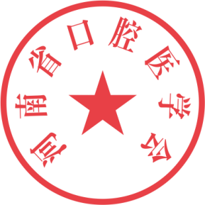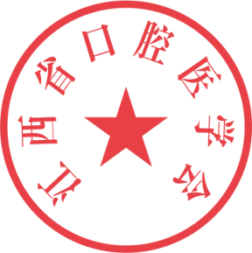
安徽省口腔医学会 河南省口腔医学会 江西省口腔医学会
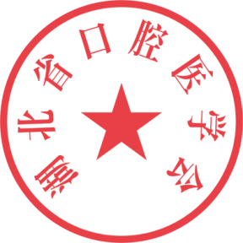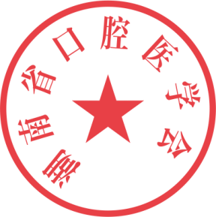
湖北省口腔医学会 湖南省口腔医学会

附录：
2018中部国际口腔展第一届羽毛球比赛人员信息表

姓名 |  |  | 性别 |  | 出生年月 |  |  |  | 照片
身高 |  |  | 体重
身份证号码
工作单位
工作岗位 |  |  |  |  |  | 联系方式
中华口腔医学会会员号
注：以上选项必填，如有虚报取消运动员参赛资格；
提供本人近期照片，运动员认证后比赛现场会进行再次确认是否为本人；

